Via Dolorosa
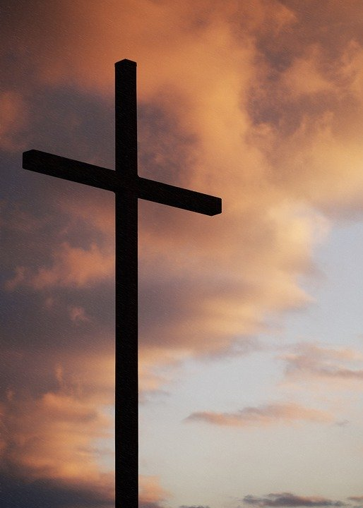
En langfredagsvandring – 11. station
Jesus bliver korsfæstet
Min Gud, min Gud, hvorfor har du forladt mig?

Sådan råbte Jesus, da han hang på korset. Ordene stammer fra Davids Salme 22, og de er citeret flere gange i Bibelen, hvilket kunne tyde på, at det var en salme, som var kendt. Måske valgte han netop disse ord, fordi de både beskriver hans egen situation, mens han samtidig kan gentage ordene på vegne af alle, der har bedt, råbt, grædt eller skreget dem.

Det var dog ikke det eneste, han sagde på korset, og der findes i alt syv korsord, dvs. ting han skal have sagt, mens han hang på korset. De seks andre er:
"Fader, tilgiv dem, thi de ved ikke, hvad de gør"
"Sandelig siger jeg dig: I dag skal du være med mig i Paradis"
"Fader, i dine hænder betror jeg min ånd"
"Kvinde, der er din søn" - og til disciplen - "Dér er din mor"
”Jeg tørster"
"Det er fuldbragt"

Overvejelser:
Hvad betyder et kors for dig?
Har du et kors, som du går med? Hvis ja, kan du huske, hvornår du fik det?
Er der et af de syv korsord, der giver særlig god mening for dig?

